
MARKO IDE U ŠKOLU
KREŠO IMA NOVI AUTO
IVANA, POŽURI, MOLIM TE
KOLIKO IMAŠ GODINA

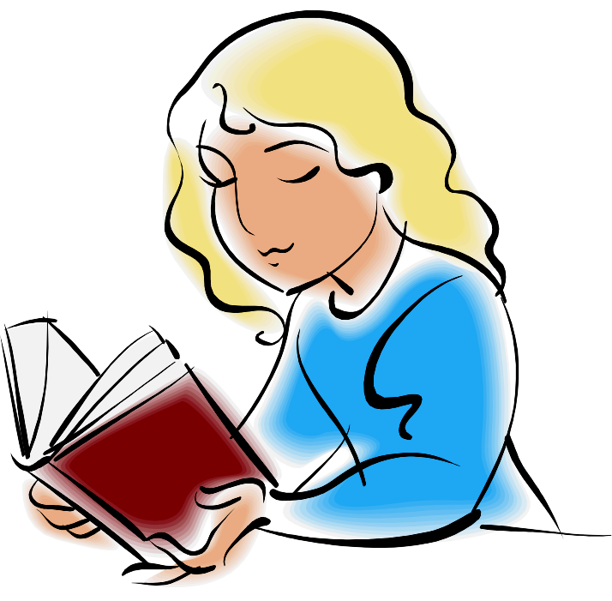

MARIJA,DOBRO JUTRO
MAMA JE ZALILA CVIJEĆE
ŠTO IMAŠ U RUCI
ANITA ČITA KNJIGU

KOZA IMA ROG
ANITA NEMA ZADAĆU
KAKO SE ZOVE TVOJ TATA
BRACO, DOĐI K MENI

KIŠA PADA
ZAŠTO NISI DOBAR
KADA ĆEŠ DOĆI K MENI
VINKO PUTUJE U NOVSKU

PILE JE MALO
IMA LI KOKA PILIĆE
KAKO SE ZOVE TVOJ TATA
MARKO IMA SEKU IVANU

TOMO SE BOJI PURANA
DOBRO JUTRO, BAKO
U DVORIŠTU JE MALA MAČKA
KOKA KOKODAČE

KAKVE BOJE JE ŽABA
PEREŠ LI ZUBE SVAKI DAN
POŽURI, MARKO
U ĆUPU JE MLIJEKO

IMAŠ LI TI KRAVU
MOJA KRAVA SE ZOVE ŠAROVA
ZAŠTO PUNO PIJEŠ SOKA
KAKVE BOJE JE NEBO

MOJA MAMA JE BLAGAJNICA
SINIŠA, DONESI MI VODE
MARKO ŽIVI U SLAVONSKOM BRODU
SRETAN BOŽIĆ

VOLIŠ LI PLESATI
IMAŠ LI NOVI AUTO
TI SI MOJA MALA MAZA
MI ŽIVIMO U HRVATSKOJ

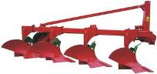
TRAKTOR VUČE PLUG
TATA ORE U POLJU
IMAŠ LI TI NJIVU
DOĐI K MENI POSLIJEPODNE

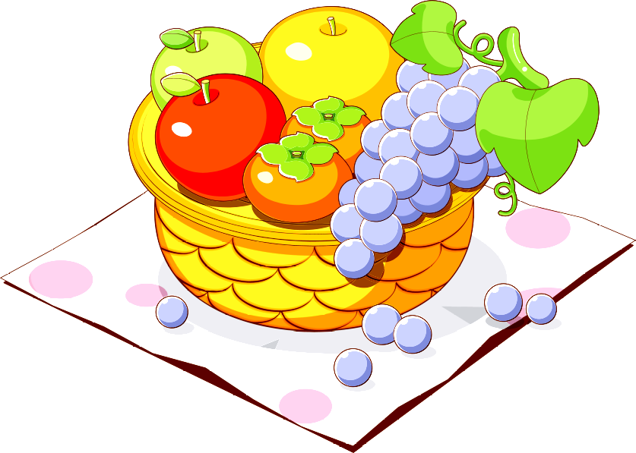
IDEMO LI SUTRA U KUTINU
OVO JE MOJ ŠARKO
MOLIM TE, NEMOJ PLAKATI
VOĆE JE NA STOLU

U BARI SU ŽABE
ŽABE SU ZELENE
BOJIŠ LI SE TI ŽABA
BAKA MARA PLETE ČARAPE

MALI IVO SE KUPA
MALA MAJA UČI
IVINA MAMA SPAVA
MARKOV TATA PUTUJE NA MORE

RODA JE PTICA SELICA
IMAŠ LI ŠILJILO
POŽURI, ZAKASNIT ĆEMO
HOĆEŠ LI POMOĆI ANI

ULICOM JURE AUTOMOBILI
ZNA LI ĐURO ČITATI
IMA LI SENKA LUTKU
SRETAN USKRS

